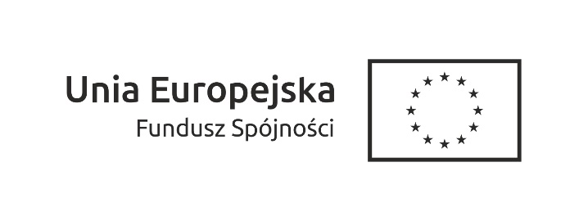



Załącznik nr 1
do zapytania ofertowego w celu rozeznania rynku i wyboru najkorzystniejszej oferty z dnia 15.03.2017 na „Działania informacyjno-promocyjne projektu:
„Uregulowanie gospodarki ściekowej na terenie aglomeracji Stanowice w gminie Oława” współfinansowanego ze środków Unii Europejskiej w ramach Programu Operacyjnego Infrastruktura i Środowisko 2014-2020”

………………………………………
(data)
FORMULARZ OFERTOWY

Nazwa Wykonawcy: ………………………………………................

Adres wykonawcy: …………………………………………………
Tel. ....................... fax. ............................... e-mail .....................................
NIP ……………………………..…..
Regon ……………………………….

Odpowiadając na Zapytanie Ofertowe w celu rozeznania rynku i wyboru najkorzystniejszej oferty, na
„Działania informacyjno-promocyjne projektu: „Uregulowanie gospodarki ściekowej na terenie aglomeracji Stanowice w gminie Oława” współfinansowanego ze środków Unii Europejskiej
w ramach Programu Operacyjnego Infrastruktura i Środowisko 2014-2020 polegającej na wykonaniu: tablic informacyjnych, pamiątkowych, tabliczki pamiątkowej na pojazd oraz organizację spotkania informacyjnego” przedkładamy swoją ofertę:

- CENA:

- Cena netto ….…………………….…….zł,
słownie złotych ……………………………………………………..……………………….
w tym:
- wykonanie tablic informacyjnych dwustronnych zgodnie z zakresem określonym w pkt 3.1 Zapytania Ofertowego (za 10 szt.), cena netto …….……………………….zł
- wykonanie tablic pamiątkowych zgodnie z zakresem określonym w pkt 3.2 Zapytania Ofertowego (za 14 szt.), cena netto …….……………………….zł
- wykonanie tabliczki pamiątkowej na pojazd, zgodnie z zakresem określonym w pkt. 3.3 Zapytania Ofertowego, cena netto …….……………………….zł
- zorganizowanie spotkania informacyjnego zgodnie z zakresem określonym w pkt 3.4 Zapytania Ofertowego, cena netto …….……………………….zł

- Cena brutto ….…………………….…….zł, ( w tym stawka VAT ……………………. %)
słownie złotych ……………………………………………………..……………………….
w tym:
- wykonanie tablic informacyjnych dwustronnych zgodnie z zakresem określonym w pkt 3.1 Zapytania Ofertowego (za 10 szt.), cena brutto …….……………………….zł
- wykonanie tablic pamiątkowych zgodnie z zakresem określonym w pkt 3.2 Zapytania Ofertowego (za 14 szt.), cena brutto …….……………………….zł
- wykonanie tabliczki pamiątkowej na pojazd, zgodnie z zakresem określonym w pkt. 3.3 Zapytania Ofertowego, cena brutto …….……………………….zł
- zorganizowanie spotkania informacyjnego zgodnie z zakresem określonym w pkt 3.4 Zapytania Ofertowego, cena brutto …….……………………….zł

- GWARANCJA
Na wykonane tablice pamiątkowe udzielamy gwarancji na okres ………… miesięcy,
zgodnie z pkt. 4.2. Zapytania ofertowego.

Oświadczamy, że zapoznaliśmy się z warunkami Zapytania Ofertowego z 15.03.2017r. i nie wnosimy do nich żadnych zastrzeżeń. Zobowiązujemy się realizować zamówienie zgodnie z pkt. 3 i w terminach określonych w Zapytaniu Ofertowym.

Oświadczamy, że spełniamy warunki udziału określone w zapytaniu ofertowym.

.............................................................
(pieczęć imienna i podpis osoby uprawnionej lub
osób uprawnionych do reprezentowania wykonawcy)

